附件1
2022中国种子大会暨南繁硅谷论坛日程
一、主论坛
时间：3月19日全天 会议中心三楼A厅+B厅+C厅+D厅
时间 | 内容 | 单位/报告人
开幕式
9:00-  12:00 | 领导讲话 | 全国人大常委会、农业农村部、科技部、最高人民法院、海南省等领导
 | 嘉宾致辞 | 联合国粮食及农业组织（FAO）、国际植物新品种保护联盟（UPOV）
 | 解读新修改的《中华人民共和国种子法》 | 全国人大农业和农村委员会副主任 刘振伟
 | 种业振兴 科技先行 | 中国工程院院士 万建民
 | 农作物种质资源在种业振兴中的地位和作用 | 中国工程院院士 刘旭
12:00-  12:30 | 中国种子大会暨南繁硅谷论坛“全面战略合作协议”签约仪式 | 中国种子协会、海南省农业农村厅、 三亚市人民政府、海南省农垦投资控股集团有限公司
 | 发布“2021年种业十件大事” | 中国种子协会
午 休
14:00-  17:30 | 颁发“十年AAA”信用企业、2021年部分AAA级信用企业牌匾 | 中国种子协会
 | 颁发“张海银种业促进奖”2021年奖 | 安徽张海银种业基金会
 | 待定 | 先正达集团中国
 | 待定 | 袁隆平农业高科技股份有限公司
 | 全球种子贸易发展形势 | 国际种子贸易联盟（ISF）秘书长
 | 解读《国家南繁硅谷建设规划(2021—2030年》） | 海南省农业农村厅
 | 待定 | 海南省三亚市政府
 | 南繁硅谷建设农垦贡献 | 海南省农垦投资控股集团有限公司

二、分论坛
（一）农作物种质资源保护与利用论坛
时间：3月20日全天 地点：会议中心三楼A厅
时间 | 内容 | 单位/报告人
9:00-  12:00 | 第三次全国农作物种质资源普查进展及成效 | 农业农村部种业管理司
 | 我国农作物种质资源搜集、保存、鉴定及利用 | 中国农业科学院作物科学研究所资源系主任、  研究员 李立会
 | 小麦种质资源创新技术及其应用 | 南京农业大学教授 王秀娥
 | 热带农作物种质资源的保护与利用 | 中国热带农业科学院热带作物品种资源研究所  研究员 陈业渊
 | 寒带农作物种质资源的搜集、鉴定、评价及利用 | 黑龙江省农业科学院研究员 张举梅
 | 共同促进植物种质资源引进签约仪式 | 中国种子协会 崖州湾科技城管理局
午 休
14:00-  17:30 | 解读《粮食和农业植物遗传资源国际条约》 | 中国农业科学院作物所研究员 杨庆文
 | 全球农作物种质资源的共享机制 | 国际植物遗传资源研究所东亚办事处研究员 张宗文
 | 美国农作物种质资源保护与利用 | 美国种子贸易协会
 | 农业数字孪生与种质资源保护利用 | 江苏省农业科学院农业信息研究所
 | 赞助单位发言 | 待定
 | 海南动植物种质资源中转基地建设及运行 | 崖州湾科技城管理局

（二）种业技术创新论坛
时间：3月20日全天 地点：会议中心三楼C厅
时间 | 内容 | 单位/报告人
9:00-  12:00 | 全球生物技术研究进展及其产业化应用 | 中国农业科学院生物技术所所长、研究员、国家玉米产业技术体系首席科学家 李新海
 | 解读种业生物技术相关管理办法 | 待定
 | 基因编辑技术在农作物育种中的应用 | 美国科学院院士、山东舜丰生物科技有限公司  首席科学家 朱健康
 | 先正达生物育种产业化经验与实践分享 | 先正达集团中国副总裁、种业总裁 汪泓
 | 水稻遗传智能化育种技术研发进展 | 海南波莲水稻基因科技有限公司首席科学家 吴永忠
 | 植物光温敏调控机制及其应用 | 上海师范大学生命科学学院教授 杨仲南
午 休
14:00-  17:30 | 作物表观遗传调控和智能设计 | 中国农业科学院生物技术研究所研究员 普莉
 | 基因编辑技术在番茄育种上的应用 | 日本筑波大学植物创新研究中心
 | 基因编辑技术在食用菌育种上的应用 | 美国宾夕法尼亚大学
 | 部分国家基因编辑监管法规综述 | AFP种业与美国种贸协项目负责人 但芳
 | 打造数字底座，赋能种业发展 | 华为技术有限公司智慧农业首席专家 王德谦
 | 赞助单位发言 | 待定
 | 对话：如何加快生物技术产业化应用 | 待定

（三）企业家论坛
时间：3 月20日全天 地点:会议中心三楼B2+B5厅
时间 | 内容 | 单位/报告人
9:00-  12:00 | 待定 | 大北农集团董事局主席 邵根伙
 | 种业企业兼并重组的理论与实践 | 袁隆平农业高科技股份有限公司监事会主席  彭光剑
 | 科企合作（6+1模式） | 安徽荃银高科种业股份有限公司副董事长、总经理 张琴
 | 企业管理经验分享 | 科迪华（中国）投资有限公司
 | 创新链+产业链+资本链 融合发展 | 雪川农业集团董事长 王登社
 | 待定 | 国投创益产业基金管理有限公司
午 休
14:00-  17:30 | 诚信为本，创新为魂，做专业化蔬菜种子生产企业 | 济源市绿茵种苗有限责任公司董事长 侯三元
 | 小作物大文章—德瑞特创新发展之路 | 天津德瑞特种业有限公司总经理 马德华
 | 华颂种业践行马铃薯商业化育种创新的思考 | 华颂种业股份有限公司董事长 刘杰
 | 赞助单位发言 | 待定
 | 对话：种业振兴 企业作为 | 待定
 | “一点接入，全球共赢—惠如愿•中银e企赢全球企业生态系统” | 中国银行普惠金融事业部

（四）种业知识产权保护论坛
时间：3月20日全天 地点：会议中心三楼D厅
时间 | 内容 | 单位/报告人
9:00-  12:00 | 解读《最高人民法院关于审理侵害植物新品种权纠纷案件具体应用法律问题的若干规定》 | 最高人民法院知识产权法庭审判长 罗 霞
 | 行政执法中的种业知识产权保护 | 农业农村部种业管理司
 | 解读《2021农业植物新品种保护十大案例》 | 农业农村部科技发展中心高级农艺师 堵苑苑
 | 企业维权注意事项 | 中国种子协会法律服务团律师
 | 企业维权实践案例分享 | 上海丰科生物科技股份公司CEO 张文宏
午 休
14:00-  17:30 | 实质性派生品种制度及实施策略 | 农业农村部科技发展中心处长 陈 红
 | ISF关于EDV判定规则介绍 | 国际种子联盟（ISF）知识产权部经理
 | 欧盟植物新品种保护情况 | 欧盟植物新品种保护办公室
 | 日本或韩国植物新品种保护情况 | 日本种子贸易协会或韩国种子协会（待定）
 | 种业信用体系建设与信用企业发展 | 中国种子协会
 | 赞助单位发言 | 待定
 | 对话 | 待定

（五）水稻产业链发展论坛
时间：3月20日全天 地点：会议中心三楼 B1+B4厅
时间 | 内容 | 单位/报告人
9:00-  12:00 | 水稻种质资源创新与利用 | 中国农业科学院作物科学研究所所长、中国科学院院士 钱前
 | 我国水稻良种攻关进展情况 | 中国水稻所所长、中国工程院院士 胡培松
 | 节水抗旱稻育种及应用 | 上海农业生物基因中心首席科学家 罗利军
 | 杂交水稻商业化育种体系建设及品种创新 | 袁隆平农业高科技股份有限公司副总裁、水稻首席科学家 杨远柱
 | 东北粳稻发展趋势 | 黑龙江省农业科学院水稻研究所研究员 潘国君
 | 广东水稻育种及丝苗米产业高质量发展 | 广东省农业科学院水稻研究所研究员 王丰
午 休
14:00-  17:30 | 解读新修订的《水稻品种审定标准》 | 待定
 | 全国优质稻品种食味品质鉴评进展 | 待定
 | 稻米加工对水稻品种品质的要求 | 国粮武汉科研设计院总工、研究员 谢健
 | 水稻种业市场分析 | 中国种子协会水稻分会会长 孙卫华
 | 赞助单位发言 | 待定
 | 水稻种业国际合作进展 | 中国种子协会国际合作分会会长 张琴

（六）玉米产业链发展论坛
时间：3月20日全天 地点：会议中心三楼 B3+B6厅
时间 | 内容 | 单位/报告人
9:00-  12:00 | 玉米种质资源保护与利用及良种联合攻关进展 | 中国农业科学院作物科学研究所研究员 王天宇
 | 玉米品种创新及产业化 | 山东登海种业股份有限公司
 | 国内外玉米育种新动态 | 中国农业大学教授 李建生
 | 玉米种质资源创新 | 北京市农林科学院玉米研究所首席科学家 赵久然
 | 单双倍体技术在农作物育种中应用研究进展 | 中国农业大学教授 陈绍江
 | 玉米种业形势分析 | 中国种子协会玉米分会会长 侯云鹏
午 休
14:00-  17:30 | 玉米深加工发展展望 | 吉林农业大学副校长、教授 刘景圣
 | 饲料工业对玉米的需求 | 中国饲料工业协会
 | 青贮玉米育种及产业化 | 北京农学院植物科技学院院长、研究员 潘金豹
 | 鲜食玉米前沿育种技术 | 广东省农业科学院作物研究所研究员 胡建广
 | 赞助单位发言 | 待定
 | 对话 | 待定

（七）油料产业发展论坛
时间：3月20日全天 地点：会议中心***厅

时间 | 内容 | 单位/报告人
9:00-  12:00 | 油菜产业发展趋势分析 | 中国工程院院士、华中农业大学教授 傅廷栋
 | 花生育种最新进展 | 河南省农业科学院院长、中国工程院院士 张新友
 | 植物油料油脂营养品质与风味检测研究进展 | 中国工程院院士、中国农业科学院油料作物所  研究员 李培武
 | 大豆种质资源保护与利用 | 中国农业科学院作物科学研究所研究员 邱丽娟
 | 我国大豆育种新进展 | 中国农业科学院作物科学研究所研究员、国家大豆产业技术体系首席科学家 韩天富
午 休
14:00-  17:30 | “阜新花生”产业绿色高质量发展模式 | 辽宁省农业科学院花生研究所所长、研究员 于国庆
 | 油料产业化发展趋势分析 | 待定
 | 待定 | 山东鲁花集团有限公司
 | 油料加工对大豆品种品质需求 | 九三粮油集团
 | 赞助单位发言 | 待定

（八）园艺产业发展论坛
时间：3月21日全天 地点：会议中心三楼B1+B4厅
时间 | 内容 | 单位/报告人
9:00-  12:00 | 大宗蔬菜产业化发展的挑战与路径 | 中国农业科学院蔬菜花卉研究所研究员 杜永臣
 | 西甜瓜育种产业化发展的经验分享 | 北京市农林科学院蔬菜研究所研究员、国家西甜瓜产业技术体系首席科学家、中国种子协会副会长 许勇
 | 花卉产业化的前景分析 | 广东省农业科学环境园艺所所长、研究员 朱根发
 | 食用菌产业化发展现状及应对举措 | 上海市农业科学院副院长、研究员、国家食用菌产业技术体系首席科学家 谭琦
午 休
14:00-  17:30 | 热带名优水果引种试种概述 | 海南南繁产业集团党委书记、董事长 李智全
 | 香蕉种质资源创新利用 | 广东省农业科学院副院长、研究员 易干军
 | 柑橘细胞工程高效育种技术创新与品种培育 | 华中农业大学教授 郭文武
 | 荔枝种质资源创新利用 | 华南农业大学教授 胡桂兵
 | 芒果种质资源的收集保存、评价和创新利用 | 中国热带农业科学院热带作物品资资源研究所研究员 高爱平
 | 赞助单位发言 | 待定
 | 重要热带花卉种质创新与新品种培育 | 中国热带农业科学院海口实验站站长、研究员 尹俊梅

（九）种业园区和基地发展论坛
时间：3月21日全天 地点：会议中心三楼B3+B6厅
时间 | 内容 | 单位/报告人
9:00-  17:30 | 解读种业财政支持政策 | 待定
 | 现代种业园区及制种基地信息发布 | 现代种业园区及制种基地农业农村局

（十）海南自由贸易港种业发展（国际合作）论坛
时间：3月21日全天 地点： 会议中心三楼D厅

时间 | 内容 | 单位/报告人
9:00-  12:00 | 种业负面清单解读及外资企业发展趋势分析 | 待定
 | 海南自由贸易港种业政策解读 | 海南省农业农村厅
 | 发展绿色生态农业，助力自贸港建设 | 待定
 | 加快生物育种产业化，促进南繁科技成果转化 | 待定
 | 农业对外合作形势与政策 | 农业农村部外经中心
 | 一带一路国家贸易、金融、外汇政策 | 中国银行
 | 南美国家种业政策现状与策略 | 待定
午 休
14:00-  17:30 | 国际种业贸易中心思路探讨与展望 | 待定
 | 南繁种业科技创新与应用 | 海南省农业科学院
 | 汇聚全球科技，助力种业振兴 | 先正达集团中国
 | 外资种业企业在自贸港的机遇与挑战 | 巴斯夫纽内姆公司
 | 我国种子进出口贸易形势分析 | 中国种子贸易协会秘书长 田伟红
 | 一带一路热带国家（地区）种业机遇与挑战 | 中国热带农业科学院
 | 赞助单位发言 | 待定
 | 国家南繁生物育种专区运管介绍与南繁种业招商推介 | 海南省南繁管理局

（十一）南繁发展论坛
时间：3月21日全天 地点：会议中心三楼C厅
时间 | 内容 | 单位/报告人
9:00-  12:00 | 待定 | 三亚市
 | 《南繁科技城产业规划》发布 | 崖州湾科技城管理局
 | 崖州湾科技城招商政策解读 | 崖州湾科技城管理局
 | 国家南繁生物育种专区运管介绍-南繁种业招商推介 | 海南省南繁管理局
 | 待定 | 中国农业科学院副院长、研究员 孙坦
 | 利用全球资源 深耕南繁硅谷 | 隆平生物技术有限公司总经理 吕玉平
午 休
14:00-  17:00 | 共建南繁基地，共享种业硅谷成果——中国农业大学三亚研究院南繁试验与示范基地建设目标 | 中国农业大学副校长、研究员 田见晖
 | 思源致远，予心于繁—南京农业大学三亚研究院发展概况 | 南京农业大学副校长、研究员 丁艳锋
 | 投资南繁硅谷，助力种业振兴 | 红杉资本投资合伙人 吴茗
 | 赞助单位发言 | 待定
 | 对话：建设南繁硅谷，助力种业振兴 | 海南省农业农村厅、三亚崖州湾科技城管理局、中国农科院、南京农大、中国农大、基金公司、隆平生物

（十二）全国畜禽种业创新发展论坛
时间：3月21日全天 地点：会议中心三楼B2+B5厅
时间 | 内容 | 单位/报告人
9:00-  12:00 | 地方畜禽遗传资源保护与利用现状 | 全国畜牧总站党委书记、研究员 时建忠
 | 地方猪资源保护与开发利用 | 国家生猪产业技术体系首席科学家、华南农大教授 陈瑶生
 | 地方家禽资源保护与开发利用 | 国家畜禽遗传资源委员会家禽专业委员会组长  杨宁
 | 文昌鸡产业发展案例分享 | 海南（潭牛）文昌鸡股份有限公司 于吉英
 | 地方肉牛资源保护与开发利用 | 国家畜禽遗传资源委员会家禽专业委员会副组长 李俊雅
午 休
14:00-  17:30 | 蜜蜂遗传资源保护与开发利用 | 国家畜禽遗传资源委员会蜜蜂专业委员会组长 石巍
 | 雷州山羊（海南黑山羊）保种与开发利用 | 中国热带农业科学院热带作物品种资源研究所 研究员 周汉林
 | 海南和牛产业发展案例分享 | 海南农垦草畜产业集团有限公司党委副书记、总裁 李义书
 | 畜禽遗传资源精准鉴定技术及其应用 | 待定
 | 白羽肉鸡产业化发展探讨 | 待定
 | 赞助单位发言 | 待定
 | 对话：如何振兴我国地方畜禽种业 | 主持人：待定  嘉 宾：陈瑶生教授、杨宁教授、李俊雅研究员、石巍研究员

（十三）世界热带农业科学高端论坛
时间：3月21日全天 地点：会议中心三楼A厅

时间 | 内容 | 单位/报告人
9:00-  12:00 | 《国家热带农业科学中心建设规划(2021-2035年)》发布和解读 | 农业农村部相关部门领导
 | 木薯生产技术与应用 | 国际生物多样性中心与国际热带农业中心联盟Dr. Xiaofei Zhang
 | 热带园艺作物产业提升 | 泰国农业大学
 | 待定 | 巴基斯坦费萨拉巴德农业大学  Dr. Iqrar Ahmad Khan
 | 全球咖啡、可可资源创新利用 | 热带农业研究与高等教育中心（CATIE）  Dr. Rolando Cerda B.
 | 热带作物基因组学与组培技术 | 法国国际农业合作中心（CIRAD）
 | 非洲农业科技创新与合作 | 国际热带农业研究所（IITA） Dr. Peter Kulakow
午 休
14:00-  17:30 | 热带牧草资源创新利用 | 中国热带农业科学院副院长 刘国道
 | 南南合作减贫实践 | 中国农业大学
 | 世界农业大数据与应用 | 中国农业科学院
 | 热带海洋渔业 | 中国水产科学研究院
 | 跨境动物疫病监测与防控 | 中国动物卫生与流行病学中心
 | 气候变化对全球作物产量影响 | 南京农业大学
 | 赞助单位发言 | 待定
 | 会议总结

附件2
参会指南
＊注册指引
（注册前，请您准备好以下信息：姓名、手机号、邮箱、身份证号、近期证件照）
- 登录注册
新用户点击报名入口→未登录用户需要先登陆→选择团队或者个人注册→填写相关信息（*为必填项）→上传人脸照片→完成注册报名→酒店预订（酒店预订非必选项）。
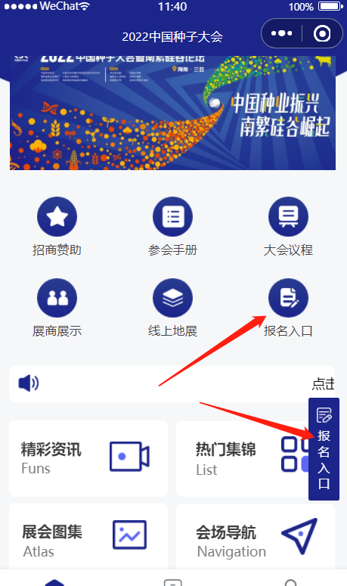
1.登录2022中国种子大会暨南繁硅谷论坛网站https://cnseed.nfncb.cn，或扫描下方二维码注册，选择“报名入口”进行报名。报名分为团队和个人两种，若同一单位，有2人（含2人）以上参会，可选择团队报名，点击再报一个，填写相关信息。
（大会小程序注册界面）

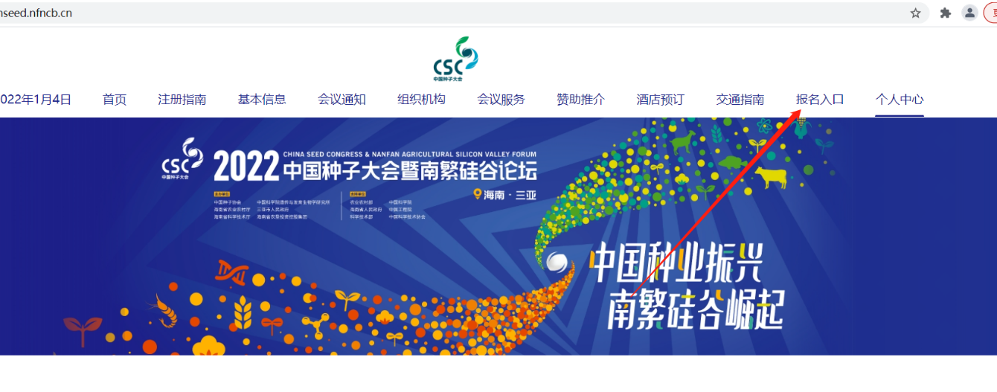
（大会网站注册界面）

2.依次填写单位、姓名、手机号码、电子邮箱等信息，其中“*”为必填项。

3.将准备好的近期证件照，按照提示信息上传。若上传不成功，可重新点击照片上传人脸照片。

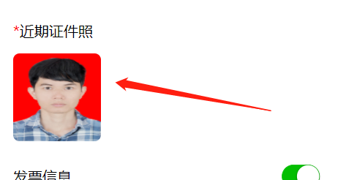
4.填写发票信息，选择支付方式，支付，完成注册。
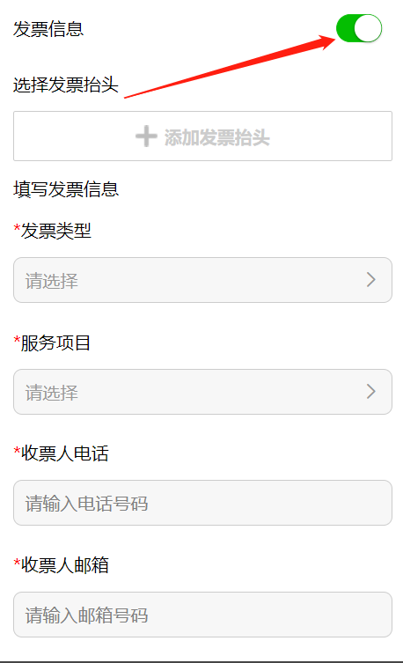
5.选择线下支付及免费通道的，注册成功后，需要由工作人员审核后方可报名成功。

报名成功后，系统将自动生成二维码，您可到个人中心→我的二维码查看，会议期间凭二维码进行现场报到。

二、申请电子发票
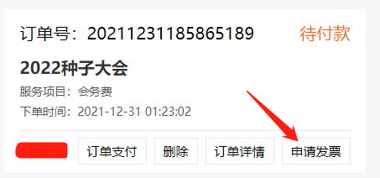

请到个人中心→“报名信息”→申请发票→填写发票信息→提交成功→等待开票

三、酒店预订
个人中心→酒店预订→进入预定小程序→点击大会报名海报→填写密钥（162825）→填写信息→确认提交→点击支付
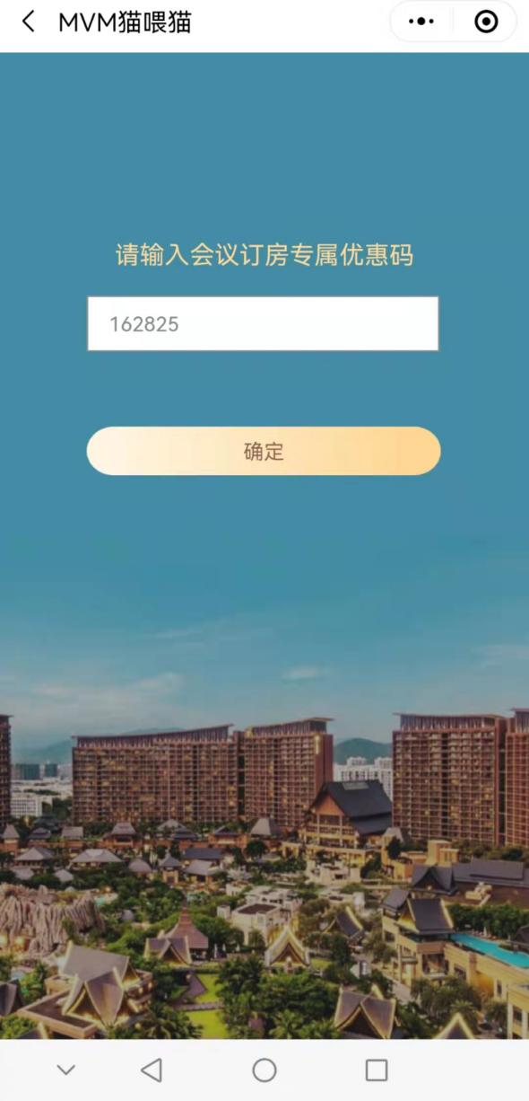
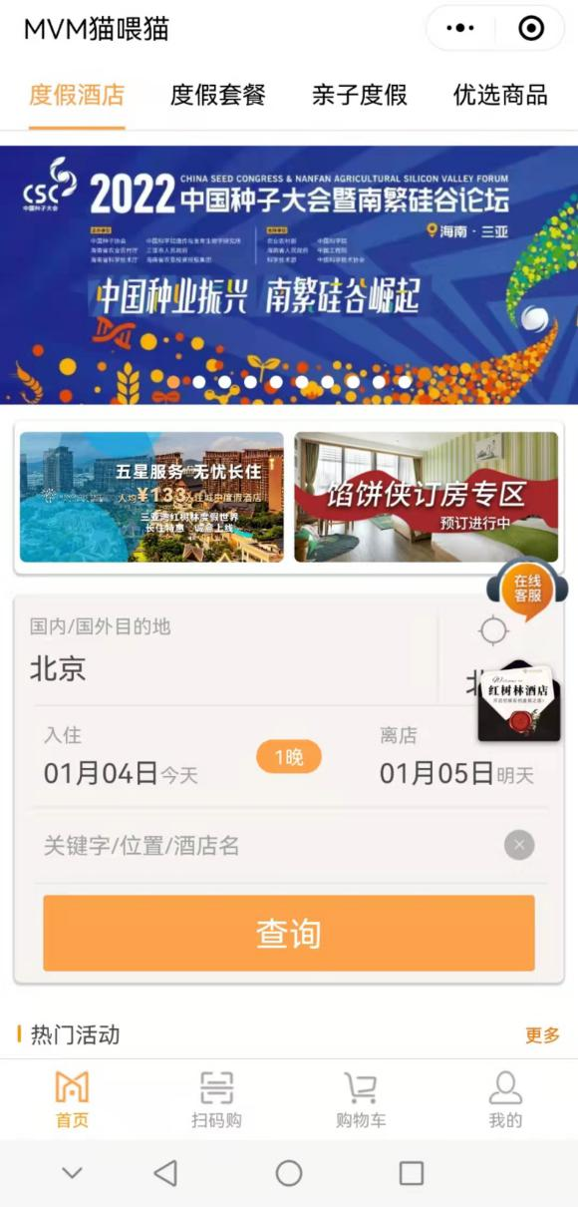

（酒店预定界面）

＊参会信息

